
学案32 工业的区位因素与区位
选择

[目标定位] 1.掌握并分析影响工业生产的区位因素，理解各区位因素对工业生产的影响。2.通过对工业区位因素的分析，评价工业区位和工业布局。3.通过探讨工业生产与地理环境的关系，树立产业活动与地理环境协调发展的观念。学会结合具体工业区，分析该工业区位选择的合理性。

一、主要的工业区位因素
1．主要的区位因素
(1)自然因素：包括土地、水源、①________、能源等。
(2)社会经济因素：包括②________、政策、运输、劳动力等。
2．选址原则(主要考虑经济利益)
工厂应选择在具有明显优势条件的地方，以花费最低的③________________获得最高 利润。
3．主导因素决定工业区位选择类型
(1)原料导向型工业——接近④______产地。
(2)市场导向型工业——接近⑤________。
(3)⑥________导向型工业——接近火电厂或水电站。
(4)劳动力导向型工业——接近具有⑦__________________的地方。
(5)⑧______导向型工业——接近高等教育和科学技术发达地区。
二、工业区位的选择
1．工业区位因素的发展变化
(1)交通和科技的进步
降低了对原料、动力等区位因素的依赖程度，⑨__________对工业区位的影响逐渐加强。
(2)环境保护因素
⑩__________日益成为工业区位选择的重要因素。
(3)政策的变化
在优惠政策的影响下，用地、交通、基础设施等区位因素都会发生有利于投资办厂的变化。
(4)企业决策者的⑪________________，有时甚至成为主导因素。
2．环境因素对工业区位的影响
(1)污染重的工业
污染空气——工厂布局在居民区常年盛行风向的⑫__________地带、最小风频的⑬________风向或与盛行风向⑭______________。
污染水源——污水排放口远离⑮______地及河流上游。
固体废弃物污染——远离居民区和农田。
(2)对环境十分敏感的工业——以⑯__________为区位选择的主导因素。
【问题思考】
1．想一想：随着社会生产力的发展和科学技术的进步，原料地对工业区位的影响逐渐减弱，为什么？
________________________________________________________________________
2．思考：我国重要的工业中心多分布在沿海沿江地带，试分析原因。
________________________________________________________________________
3．讨论：工业生产的发展对环境的污染是不可避免的，谈谈你对该观点的认识。
________________________________________________________________________

探究点一 工业的区位因素及其变化
某钢铁企业100多年来，厂址发生了三次重大变化。读图和表，回答问题。
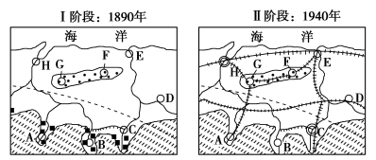
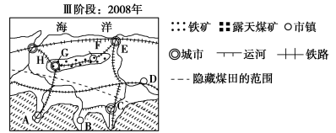
每冶炼一吨钢所需要的煤、铁矿石 (单位：吨)
年份 | 煤 | 铁矿石
1880～1930 | 4 | 2
1930～1960 | 2 | 1.8
1960～2008 | 0.75 | 1.3
(1)第Ⅰ阶段，钢铁厂应选择在哪里布局？为什么？
________________________________________________________________________
(2)第Ⅱ阶段，厂址迁到了哪里？请说明理由。
________________________________________________________________________
(3)试分析100多年来钢铁厂选址的区位条件发生了什么变化？引起其变化的主要因素是什么？
—————————————————————————————

【反思归纳】
结合实例(钢铁工业)分析工业区位因素的发展变化
时间 | 早期(19世纪) | 20世纪初 | 第二次世界大战后
示意图(→近距离运输、⇒远距离运输) | 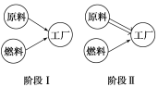 | 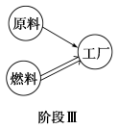 | 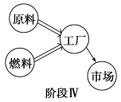
主导区位因素 | __________ | __________ | __________(市场)
科技的发展 | 煤炭炼铁 | ______技术的进步 | __________条件的发展
区位选择原则 | 靠近____________ | 靠近______________ | 靠近__________________
工业类型 | ________导向型 | ________导向型 | ________导向型
工业区位因素的变化 | 原料的影响趋____，交通和市场的影响趋____
实例 | 英国伯明翰、德国鲁尔区等 | 我国的包钢、武钢、鞍钢等 | 上海的宝钢、日本的福山钢铁工业、意大利塔兰托钢铁工业等
探究点二 工业区位的选择
下图为“某城市两个工业区的分布示意图”，东部工业区包括冶炼厂、钢铁厂、石化厂等，西部工业区包括焦化厂、水泥厂等。该地盛行南风。据此回答下列问题。
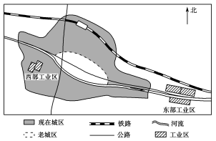
(1)判断东部工业区的选址是否合理，并说明理由。
________________________________________________________________________
(2)20世纪80年代以来，随着城区不断扩展，要求西部工业区中的焦化厂、水泥厂搬迁的呼声越来越大。为什么？
________________________________________________________________________
【反思归纳】
1．此题考查的主要知识点是环境因素对工业区位选择的影响。从图可以看出，西部工业区布局于新城区的________，东部工业区位于其________，铁路在其北部穿过。对于此类试题要明确图示地区的____________、____________及影响工业的其他区位因素，结合各类工业的______类型进行合理的解答。
2．一般选择工业区位时，主要从自然条件、社会经济条件及环境因素等几方面考虑：
(1)要遵循工业区位的导向型原则：要考虑工业生产所需的________和________来源、产品销售________、交通便利程度以及劳动力供应和________等因素。
(2)要考虑到不同工业的用地规模与类型：规模小、无污染的工业可有组织地布置在______；用地规模大，对空气有轻度污染的工业可布置在城市__________；严重污染的大型企业宜布置在____________。
(3)考虑不同工业的污染类型：大气污染严重的工业，应选择在主导风向的________向，或与盛行风向____________，或是在最小风频的__________地带；水污染严重的工业则要考虑污水排放口远离________及河流上游，尽量到河流下游布置；__________污染严重的工业则要远离农田和居民区。

一、选择题
读“某跨国公司工业投资地域变化图”，如图所示，a、d均为发达国家，b、c两国均为发展中国家。读图回答1～3题。
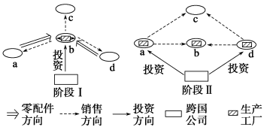
1．在阶段Ⅰ，影响跨国公司投资设厂的主导因素是 ( )
A．市场 B．劳动力 C．科技水平 D．原材料
2．在阶段Ⅱ，影响跨国公司投资设厂的主导因素是 ( )
A．市场 B．劳动力 C．科技水平 D．原材料
3．跨国公司投资的地域变化，说明了 ( )
A．发展中国家政局不稳，是造成投资变化的主要原因
B．劳动力是影响投资的主要区位因素
C．跨国公司阻碍了全球贸易的发展
D．不同时期影响同一产业区位选择的因素也可能不同
下图为“我国四个城市的主要工业部门结构图”。读图，回答4～6题。
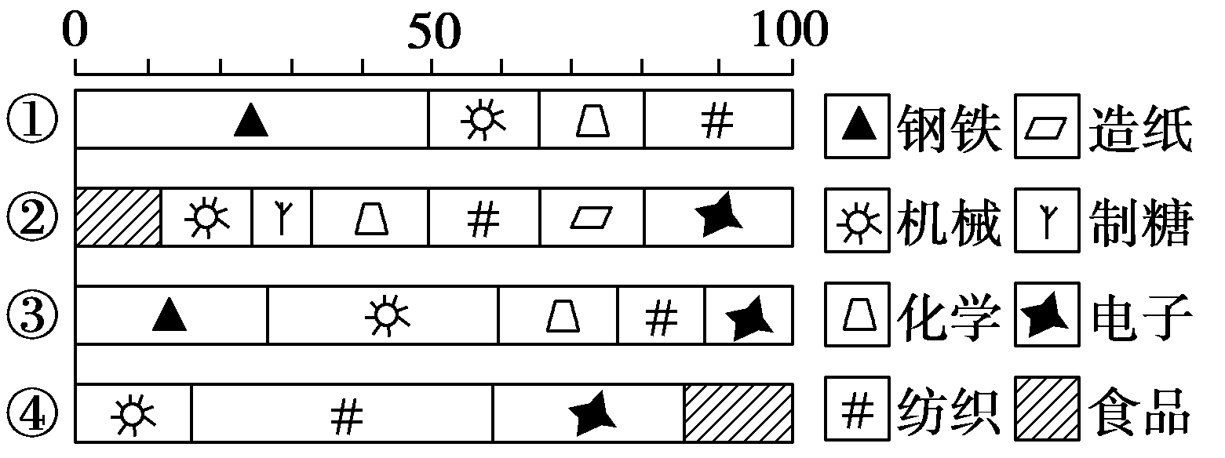
4．图中四个城市分别可能为 ( )
A．①上海 ②广州 ③鞍山 ④武汉
B．①鞍山 ②广州 ③上海 ④香港
C．①包头 ②香港 ③广州 ④北京
D．①鞍山 ②上海 ③广州 ④香港
5．影响①、③两城市钢铁工业布局的共同的主导因素是 ( )
A．靠近原料地 B．靠近燃料地
C．靠近消费市场 D．水源充足
6．下列加快①城市所在工业区经济发展的措施，不正确的是 ( )
A．发展新兴工业，促进结构调整
B．治理环境污染，改善环境质量
C．拓展交通网，改善交通条件
D．发展棉纺、甘蔗制糖等工业
(2010·大纲全国文综Ⅱ)巴西的柑橘产量位居世界前列。巴西柑橘果酱生产几乎全部集中在东南部沿海的S州。该州面积不大，拥有大型港口。20世纪80年代中期，随着运输果酱的专用轮船的使用，巴西柑橘果酱在国际市场的统治地位得以巩固。据此完成7～9题。
7．一般而言，影响柑橘果酱生产厂区位选择的主导因素是 ( )
A．原料地 B．消费市场 C．劳动力价格 D．交通运输
8．巴西柑橘果酱生产集中在S州的主要原因是 ( )
A．接近原料产地 B．接近消费市场
C．利用廉价劳动 D．方便产品运输
9．据材料推测，20世纪80年代初期，巴西柑橘果酱在国际竞争中面临的问题出现在( )
A．原料生产环节 B．加工环节
C．运输环节 D．销售环节
10．(2010·天津文综)天津滨海地区已形成综合性工业地域，图中所示工业部门集聚的主要原因，是共同利用了天津滨海地区的 ( )
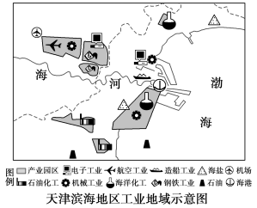
A．原料 B．基础设施 C．燃料 D．消费市场
二、综合题
11．读下图和有关材料，运用所学知识，回答下列问题。
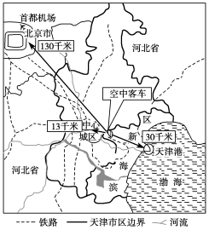
材料 2007年5月，“空中客车”公司在欧洲之外的首个飞机总装线项目落户天津滨海新区。每一架大型飞机有上百万个零部件，涉及70多个学科和工业领域大部分产业，需要庞大的配套产业群支撑。滨海新区通过对国内外招商引资，促使大批高新技术产业集聚；同时，也吸引了大量高素质的人力资源。
(1)在经济全球化背景下，“空中客车”公司在天津选址的主导因素是__________；而中方需要从发达国家引进________和________。
(2)与传统工业相比，航空工业等高新技术工业通常具有哪些特点？
________________________________________________________________________
(3)简述天津滨海新区发展新兴工业的优势区位条件。
________________________________________________________________________
12．阅读材料，回答问题。
材料一 近十年来，我国钢铁企业迅速发展，但在2008年末，受美国金融危机的影响，很多钢铁企业相继出现减产、限产、甚至停产的状况，处于微利或亏损经营中。
材料二 攀钢和宝钢的区位略图
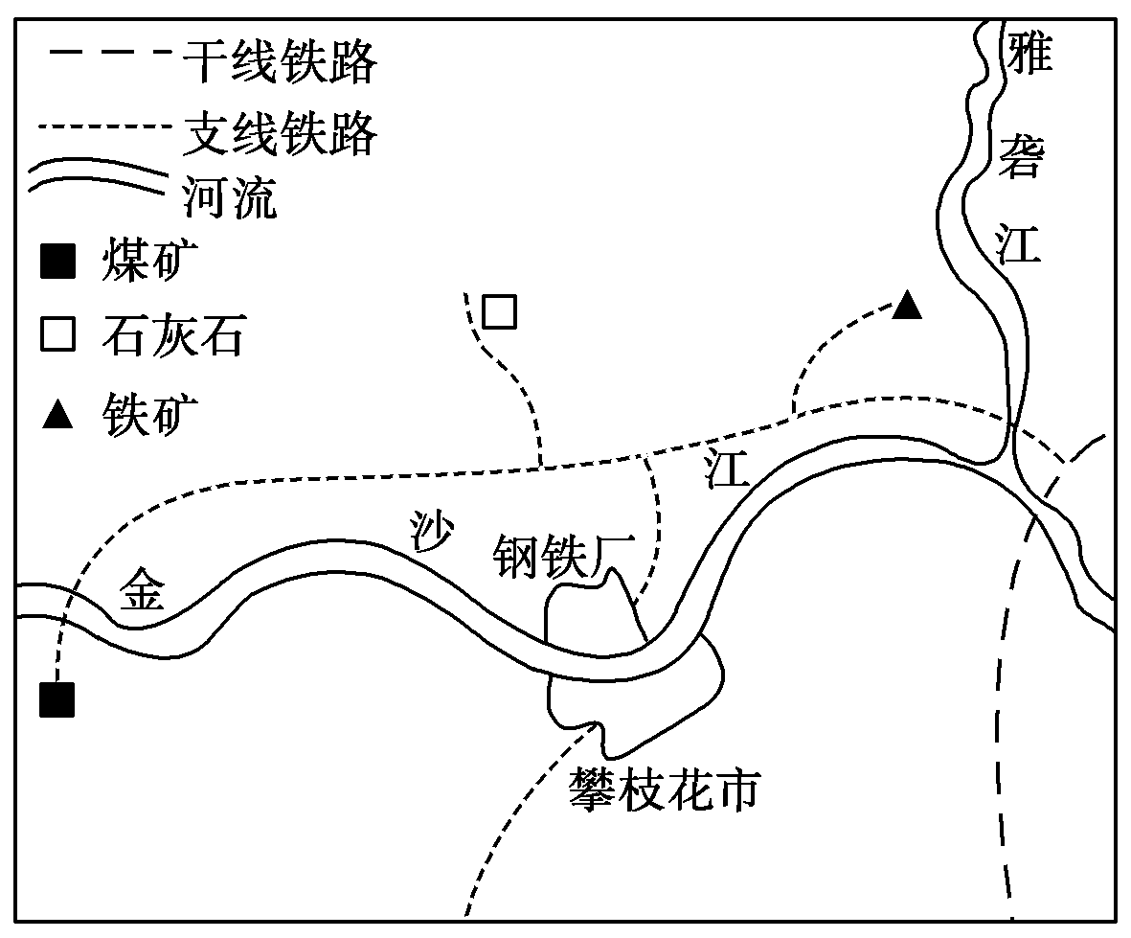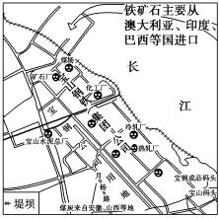
(1)试说出与宝钢相比，攀钢发展钢铁企业的主要优势。
________________________________________________________________________
(2)从区位因素变化的角度分析攀钢、宝钢减产、限产的主要原因。
________________________________________________________________________
(3)从地理的角度分析，两家企业如何通过优势互补更好地提高国际竞争力。
________________________________________________________________________
(4)下图为设想的“以攀枝花钢铁工业为基础的生产流程模式图”，据图分析字母A、B、C所代表的产品名称：A__________、B__________、C________。并分析此生产流程模式的优点。
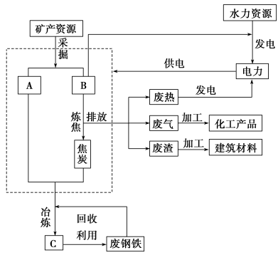
________________________________________________________________________

正误型选择题——选择题解题突破

【题型特征】
判断正误是该题型最主要的考核目的。该类试题的题干中往往有“是”“不是”“正确的是”“不正确的是”等，这类选择题一般是基础知识测试题。
【答题技巧】
解题时要认真阅读各选项，充分调动和运用所学基本知识和基本规律进行判断，切忌想当然，或只看了一个熟悉的选项而不顾其他选项。
答案
课前准备区
①原料 ②市场 ③生产成本 ④原料 ⑤市场 ⑥动力 ⑦大量廉价劳动力 ⑧技术 ⑨市场 ⑩环境质量 ⑪理念和心理因素 ⑫下风 ⑬上 ⑭垂直的郊外 ⑮水源 ⑯优质环境
问题思考
1．(1)工业所用原料的范围越来越广；(2)可替代原料越来越多；(3)交通运输条件不断改善。
2．沿海沿江港口、铁路枢纽、高速公路沿线地区对工业具有很大的吸引力，工业原料的运入、产品的运出，都需要便捷的交通运输条件。因此，我国重要的工业中心多分布在沿海沿江的上海、南京、武汉、重庆等地。
3．该观点是错误的。工业生产过程中的污染是由于人类对资源、能源的不合理利用造成的，因此环境污染是可以在生产过程中解决的。
课堂活动区
探究点一
(1)C(或B)。原因：①煤、铁比为4∶2，应接近露天煤矿；②C(或B)地位于露天煤矿附近；③C(或B)地位于河流与运河交汇处，水运便利。
(2)G地。理由：①露天煤矿已枯竭；②煤、铁比为2∶1.8(接近)，可接近铁矿；③G地位于铁矿附近；④G地位于两条铁路的交会处，运输便利。
(3)从接近煤产地到接近铁矿石产地，再到接近海港。其变化的主要因素是市场需求和科学技术的发展。
反思归纳
煤炭资源 铁矿资源 沿海港口 冶金 海洋运输 燃料地(大煤田) 原料地(大铁矿) 市场(沿海钢铁消费区) 动力 原料 市场 弱 强
探究点二
(1)合理。因为该工业区(三个工厂)分布在与盛行风向垂直的郊外，废气对城市污染小；位于流经城市的河流下游，不会对城市用水产生污染；位于主要交通线(铁路、主要公路、河流)沿线，交通运输方便。
(2)西部工业区的焦化厂、水泥厂都属于(大气)污染较重的工厂，在老城时期位于与盛行风向垂直的老城区郊外，较为合理；现在两厂已完全被新城区包围，污染城区，影响居住环境(人们环境意识增强)，两厂就需迁出城区。
反思归纳
1．内部 东部 盛行风向 河流流向 污染
2．原料 燃料 市场 科技水平 城区 边缘或近郊区 远离城市的郊区 下风 垂直的郊外 上风 水源地 固体废弃物
课后练习区
1．B 2.C 3.D 4．B 5.C 6.D 7．A 8.D 9.C 10．B
11．(1)市场 资金 技术 (2)从业人员具有高水平的知识和技能；增长速度快，产品升级快；研究开发费用在销售额中所占比例高；产品面向国际市场。 (3)地理位置优越；海、陆、空交通网络发达；京津地区人才和科研机构密集；基础设施完善、配套协作性好；市场广大；政策优惠。
12．(1)附近有铁矿、煤矿，靠近原料和燃料产地；靠近水电站，满足企业生产对电力的需求；劳动力成本低。
(2)钢铁需求量减少；市场的影响力逐渐减弱。
(3)利用攀钢的资源优势初炼钢，利用宝钢的技术优势深加工，再利用宝钢的品牌优势、接近海港的优势出口。
(4)铁矿石 煤炭 钢铁 促进资源循环利用，提高资源利用率；减轻环境污染；加强工业各部门之间的联系。

